EXTRACTO DE LA GUIA DE TRABAJOS PRACTICOS (DIEZ PRIMERAS HOJAS)

Trabajo Práctico 1:
Los insectos en su ambiente

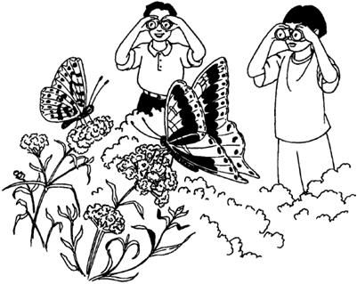

Objetivos

* Reconocer la diversidad de los insectos en los distintos ambientes.

* Identificar la variedad de estrategias desplegadas por los insectos para explotar esos ambientes.

* Obtener material para el estudio de la diversidad de insectos

Elementos necesarios para la recolección de insectos

Cada alumno debe llevar en sus viajes al campo: Libreta de anotaciones, lápiz, pincel, frascos, algodón, alcohol, pinzas, bolsas de nylon, palita de jardinería, coladores, muselina, bandas elásticas y cualquier otro elemento que estime de utilidad para la captura de los insectos.

Actividades

1.- Analice los distintos ambientes que observa en el área.
2.- Observe los diferentes insectos que se encuentran en ellos.
3.- Anote los datos que llamen su atención, tales como:

a) Características de los distintos ambientes.
b) Aparentes adaptaciones de los insectos al ambiente.
c) Comportamiento de los insectos durante la observación.

4.- Colecte una muestra de los diferentes insectos observados.
a) Insectos vivos (algunos adultos, estados inmaduros e incluso oviposturas), colocándolos en recipientes individuales para su posterior cría en laboratorio.
b) Insectos adultos en frascos de matanza, para su posterior acondicionamiento en laboratorio.

Para realizar las actividades propuestas lea atentamente la siguiente información.

Los insectos en su ambiente:
Guía de observación y colecta

- Durante el desarrollo de estos trabajos prácticos, cada grupo de alumnos deberá definir los distintos ambientes que observa en el área de trabajo; por ejemplo: ambiente acuático, suelo y hojarasca, vegetación, etc.

- Dentro de cada ambiente seguramente observará distintas condiciones del mismo que ofrecen variados hábitats para la vida de los insectos. Utilizando los conocimientos obtenidos en las otras asignaturas que cursó, describa el ambiente donde viven los insectos que observa y que posteriormente recogerá. Para ello, es recomendable anotar para cada ambiente la siguiente información:

a) En el caso de ambientes acuáticos: si las aguas son estancadas o de curso rápido, características del fondo (arenoso, fangoso, rocoso, etc.), exposición del ambiente a la luz, presencia de vegetación y características de la misma (algas o plantas vasculares, emergente o sumergida, etc.), también la distribución de los vegetales (a orillas del ambiente, tapizando rocas, etc.).

b) En ambientes de suelo y hojarasca: textura, humedad, exposición, cobertura, humus, etc.

c) En ambientes con vegetación: si la misma es natural o cultivada, si se trata de gramíneas, hierbas, arbustos, árboles, epífitas, enredaderas, etc. Registre el estado fenológico: presencia de flores, frutos, brotación, senescencia, etc.

- Luego de realizar las observaciones pertinentes al ambiente, deberá recolectar los insectos encontrados en el mismo, los que pueden ser adultos, estados inmaduros, incluso huevos. Antes de proceder a su recolección, anote sus hábitos: por ejemplo, vivía en grupo con individuos semejantes u otros animales, solitario, volador, de escasos movimientos, caminador, nadador, se encontraba dentro de un habitáculo o nido, comía hojas, construía galerías en troncos, visitaba flores, etc. No olvide anotar aquellas características morfológicas que le llaman la atención, incluso la coloración del insecto en vida. Como puede imaginar, son muchas las anotaciones posibles de realizar acerca del insecto que observa; todas ellas le ayudarán a conocerlo mejor. De cada insecto capturado, recolecte la mayor cantidad posible de datos, aunque algunos parezcan de poca importancia u obvios, en su momento ellos serán de gran utilidad.

¡¡¡ I M P O R T A N T E !!!

- Se recomienda con insistencia el uso permanente de la libreta de campo, cuyos datos transcribirá en una ficha por insecto capturado luego del día de recolección.

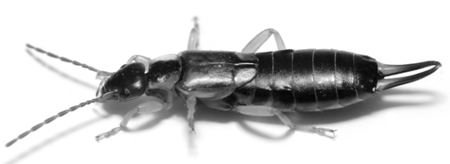
- Para colectar insectos en el campo no basta levantar piedras, troncos y sacudir plantas; es necesario actuar con la mayor concentración posible y observar con detenimiento un mismo lugar agudizando el sentido de la observación; es conveniente observar los detalles del ambiente que nos rodea. Debemos aprender a observar y a ver. Podemos tranquilamente colectar, pero sólo aquello que nos parece conveniente, dejando los lugares revisados como si no se hubiesen tocado; si hemos dado vuelta una piedra, debemos dejarla en su sitio, al igual que palos y troncos. El ideal es que quien nos
sigue no se dé cuenta que por ese lugar pasó un colector entomológico.

A continuación, se mencionan someramente algunos lugares hacia los cuales debemos dirigir nuestra mirada y atención cuando realicemos la búsqueda de insectos.

1.- Bajo troncos y piedras. Darlos vuelta con sumo cuidado y observar con atención el suelo ahora expuesto, así como la superficie y resquicios del tronco, rama o piedra.

2.- Troncos en descomposición. Conviene deshacerlos con cuidado, observando entre los pedacitos de madera. Aquí se van a encontrar adultos y a veces larvas de las que, si se mantienen en cajas de cría con ese mismo material, se obtendrán adultos.

3.- Bajo corteza. Trabajar con aquellas que están sueltas, muchas veces secas, tanto en árboles en pie como caídos. Para evitar que al levantarla salten o caigan los insectos al suelo, es conveniente colocar un trozo de tela o plástico blanco de modo que abrace el tronco, o colocarlo bajo él si está tumbado.

4.- Frutas en descomposición. Una buena forma de colectar insectos es llevar fruta bien "pasada" y dejarla en diversos sitios para posteriormente examinarla con frecuencia. Da buenos resultados preparar una papilla con bananas maduras mezcladas con levadura.

5.- Hojas caídas. Hay una gran variedad de insectos que se refugian y otras que viven en este medio, sobre todo en áreas húmedas. Se recomienda recolectar este suelo y desparramarlo sobre un lienzo blanco al rayo del sol. De inmediato se ve escapar, huyendo de la luminosidad y del calor, a diversos insectos que pueden entonces ser atrapados.

6.- En los hongos y entre el musgo. Debe observarse con atención los hongos, en especial su cara inferior, pues allí se refugian especies pequeñas que son muy interesantes. A veces es conveniente guardar los hongos en cajas de cría y observar la salida de los insectos adultos cuyas larvas frecuentemente devoran el interior de aquellos. Entre el musgo habitan diversas especies, por lo que es conveniente observarlo detenidamente, siendo a veces productivo sumergirlo en agua usando un recipiente y así los insectos saldrán flotando a la superficie.

7.- Ramas de árboles y arbustos. Luego de una observación detenida de las mismas en busca de los insectos que se encuentran sobre ellas, es conveniente golpear las ramas para que caigan los insectos que no pudimos ver, sin olvidarnos de colocar debajo una superficie blanca para visualizarlos.

8.- Hojas. Son el recurso más explotado por los insectos. Muchas veces se observan hojas comidas, perforadas, enrolladas, con “dibujos” más claros etc. Es necesario buscar el origen de estos fenómenos; en esta observación se van a encontrar larvas de diversas especies de insectos, las que fácilmente se pueden criar alimentándolas con ramitas de la misma planta. También es común encontrar pupas de pequeñas polillas dentro de hojas enrolladas.

9.- En raíces. Se encuentran muchos insectos examinando el sistema radical de los pastos y a veces en la tierra suelta alrededor de los troncos de plantas más grandes.

10.- Sobre animales. Hay diversidad de parásitos que se obtienen examinando la piel de aves y mamíferos.

11.- Estiércol. Este elemento es una excelente atracción para muchos insectos, provenga éste de animales herbívoros o carnívoros. Es útil levantar el estiércol semifresco y observar lo que se encuentra en su interior o en la parte que está en contacto con el suelo. A veces es bueno escarbar en el suelo donde estaba, si es que allí se observan agujeros.

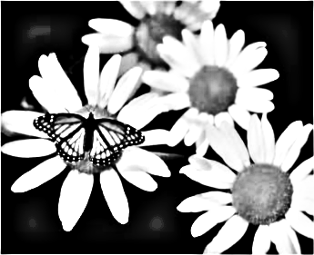
12.- Sobre flores. A ellas llegan una gran variedad de insectos, generalmente en busca de polen y néctar. Si bien la mayoría de los insectos visitan las flores en horas de plena luz, también es conveniente observar las flores por la mañana temprano y al atardecer.

13.- Semillas. La recolección de semillas y su conservación en cajas de cría es muy útil, pues salen los adultos cuyas larvas se encuentran dentro de ellas.

14.- Agallas. Estas formaciones son ocasionadas en una hoja o rama por la presencia de una larva en su interior. Si están cerradas conviene guardarlas para examinarlas cuando se abran.

15.- Ventanas de casas. Muchos insectos entran a las casas y luego, al tratar de salir, chocan contra los vidrios de las ventanas, en cuyos rincones muchas veces se ven acumulados.

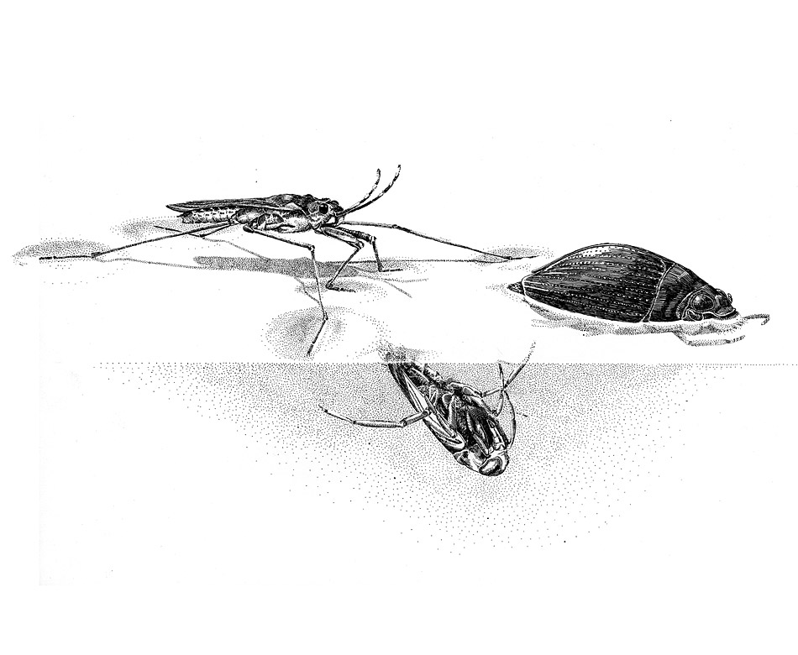
16.- El agua. Un elemento muy atractivo para diversas especies es el agua. Allí se desarrollan multitud de insectos. En aguas corrientes, sumergir la red removiendo las piedras y plantas de manera que todo lo que de ella se desprenda, la misma corriente de agua se encargue de hacerlo entrar en la red. Todo el material que allí cae se debe vaciar en una fuente plana, mejor de color blanco, para luego elegir el material necesario. En aguas estancadas, rastrear fuertemente entre las piedras, algas, suelo y plantas sumergidas, procediendo también a colocar todo lo recogido en una fuente.

17.- Pantanos o zonas húmedas. Conviene llevar consigo una palangana o balde con agua para colocar dentro de ellos los pastos arrancados de la humedad y echarles agua hasta cubrirlos. Poco a poco se verán flotar numerosos insectos.

18.- La luz. Multitud de insectos llegan atraídos por la luz y hay diferentes métodos a usar que dan espléndidos resultados sobre todo en noches sin luna. El método más simple consiste en extender en el suelo una sábana blanca y sobre ella colocar una luz (puede ser un farol). Allí llegan diversas especies hasta horas de la madrugada. También es muy conveniente colgar la sábana entre las ramas de los árboles colocando la fuente de luz delante de ella. Resulta muy productivo observar las luces de los pueblos y de los caminos, como las colocadas en los exteriores de nuestra casa, en especial si las paredes están pintadas de blanco.

19.- Atardecer. Cuando el sol va llegando a su ocaso comienzan a aparecer, volando hacia el este, pequeños y grandes insectos; por lo que es fácil observarlos contra la luz teniendo como telón de fondo el cielo.

MÉTODOS DE COLECTA DE INSECTOS

La colecta de insectos requiere aplicar una amplia variedad de técnicas debido al gran número de especies y variedad de hábitos de vida que presentan. La mayoría de las técnicas utilizadas responden a objetivos específicos de cada tipo de estudio; sin embargo, pueden ser divididas de manera muy general en técnicas de colecta directas (activas) y técnicas de colecta indirectas (pasivas). Una segunda forma general de dividirlas, no sólo para los insectos, sino para los artrópodos en general, es por ambientes: colecta terrestre y acuática. Aquí presentamos algunas de estas técnicas:

Colecta directa
Es aquella en la que el colector busca de manera activa a los organismos en su ambiente, en los sitios donde éstos se distribuyen. Esta estrategia es utilizada ampliamente por la mayoría de los colectores, quienes se apoyan de herramientas e instrumentos que varían según el sustrato o sitio de búsqueda. Implica poseer cierta información biológica sobre los grupos que se desea colectar. En la naturaleza, las plantas, cadáveres, hojarasca, suelo, musgo, hongos, nidos de vertebrados e invertebrados, etc., son sitios específicos donde pueden existir especies de insectos con diferentes grados de asociación a ellos.

1- Hojarasca y suelo: Se coloca una muestra de sustrato sobre un tamiz, el cual permite retener las partículas grandes y deja pasar partículas e insectos pequeños a la parte baja, donde pueden ser vistos y colectados con mayor facilidad, mientras que los organismos medianos y grandes quedan por encima de éste y expuestos. Una técnica muy empleada (Berlese) aplica calor y/o luz en la parte superior, estimulando a los insectos a descender hacia un frasco de colecta.

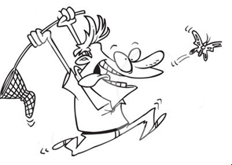
2- Sobre plantas: Se utiliza red de arrastre (construida con un lienzo) sobre pastizales o ambientes con vegetación herbácea, simplemente pasando la red enérgicamente por delante de nosotros cuando vamos caminando. Todo lo que allí cae conviene ponerlo de inmediato en un frasco de boca ancha y tamaño adecuado, incluyendo pedazos de pasto, hojas, ramitas; luego agregar unas gotas de éter o cloroformo para matar a los insectos. Una vez llegado a casa y muertos los insectos colectados, todo el contenido del frasco se extiende sobre un papel blanco para seleccionar el material deseado.
Para plantas arbustivas y árboles es más adecuado el golpeo sobre paño, aplicando golpes cortos y fuertes a las ramas y colocando debajo un paño blanco, donde caen insectos que están sujetos a las plantas, ya que muchos de ellos tienen la conducta de dejarse caer cuando se encuentran en peligro. También se utilizan frecuentemente redes de vuelo, de material fino como tul o voile, para la captura de insectos de vuelo rápido, como mariposas, abejas, moscas, libélulas, etc.

3- Diferentes tipos de materia orgánica en descomposición: La materia orgánica en descomposición es frecuentada por una diversidad de insectos que la consumen directamente o que acuden a depredar a otros organismos. Algunos ejemplos son las frutas en descomposición, la carroña y el excremento de vertebrados. La colecta directa en este tipo de sustratos requiere del uso de una pala pequeña o herramienta similar, la cual permite mover los sustratos sin hacer contacto directo con ellos. Al moverlos, los insectos que los habitan pueden ser tomados con pinzas entomológicas, pinceles o con la mano.

4- Insectos acuáticos: La colecta de insectos acuáticos se lleva a cabo utilizando redes, también llamadas redes de bentos, formadas por un mango rígido y la red plástica de malla fina. Se coloca la red en contra de la corriente y se remueve el sustrato debajo del agua para que los organismos sean llevados por la corriente hacia la red. En sitios donde no hay corriente se procede a mover la red en el fondo y a golpear en la vegetación acuática. El material recolectado con la red se deposita sobre una bandeja blanca donde se seleccionan los insectos con la ayuda de una pinza entomológica evitando deformarlos al tomarlos con ellas; luego se los introduce en un frasco de vidrio o de plástico al que se le añade alcohol 70%. El color de la bandeja es un factor importante ya que al ser blanca resaltan en ella los ejemplares y facilita su visualización, siendo de gran ayuda en la identificación. El frasco se debe enjuagar con el agua del río antes de introducir la muestra.
En las orillas de ríos y arroyos suelen existir diversas especies de insectos que se ubican debajo de las rocas o en la hojarasca, éstas pueden ser colectadas directamente moviendo el sustrato, y con la ayuda de pinza entomológica.
También se puede emplear un cucharón para colectar larvas o pupas en charcos o ambientes con agua estancada, desde donde los inmaduros pueden ser extraídos con la ayuda de una pipeta de plástico pequeña.

ACONDICIONAMIENTO DE INSECTOS DESPUES DE SER ATRAPADOS

Cuando se recoge el material de los diversos ambientes antes mencionados, conviene usar frascos de matanza. Los hay con distintos productos útiles para matar los insectos, todos ellos venenosos, con los cuales es necesario tener cuidado. A continuación se dan las instrucciones para construir uno sencillo.

Frasco de matanza. En el fondo de un frasco de vidrio de boca ancha se coloca una capa gruesa de algodón, el cual se aprisiona con un círculo de cartón de manera que lo afirme. Sobre este cartón se echa éter o cloroformo de modo que sea absorbido por el algodón. En lugar del algodón mencionado puede usarse una pasta de yeso que, una vez endurecido en el fondo del frasco, absorberá el éter o cloroformo. Como estas sustancias son en extremo volátiles, es necesario tener siempre a mano una botellita con ellas para agregar en el frasco cada vez que sea necesario.
Uso de alcohol. Algunos insectos pueden colocarse en alcohol, ya sea por su tamaño pequeño (pulgones, mosquitas, etc.) o bien por su cuerpo blando (larvas y orugas). Es conveniente el uso de alcohol en el campo para guardar insectos que prácticamente desaparecen dentro del frasco de matanza. Se recomienda alcohol al 75%.

Sobres entomológicos. Algunos insectos con alas muy desarrolladas, como mariposas y libélulas, no deben introducirse directamente al frasco de matanza una vez capturados por cuanto sus movimientos antes de morir causan la rotura de las alas. Por ello, una vez capturados es necesario colocarlos dentro de sobres de papel para luego llevarlos al frasco de matanza; posteriormente pueden conservarse dentro de estos sobres entomológicos. La construcción de estos sobres es sencilla siguiendo las indicaciones de la figura. El papel más aconsejado es el llamado papel manteca por permitir un examen del contenido, sin necesidad de abrir el sobre. Deben llevarse sobres de distintos tamaños, los más comunes son hechos con papeles de las siguientes medidas: 7 X 5, 9 X 6 y 12 X 9 cm, más algunos pocos de tamaño mayor para las mariposas de gran tamaño. Se debe elegir para cada insecto un sobre adecuado a su tamaño para evitar su posible movimiento y consiguiente deterioro. No conviene colocar más de un insecto en cada sobre, salvo cuando por razones especiales se desean conservar juntos dos o más ejemplares.
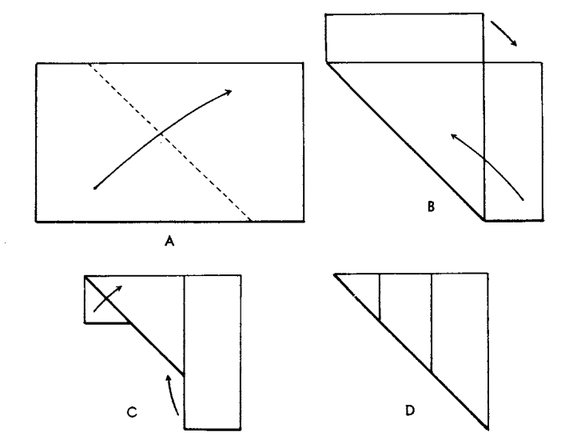
Al volver de una excursión el coleccionista debe acondicionar los insectos capturados, aunque será probablemente necesario, dejar algunos escarabajos en el frasco de matanza hasta el día siguiente para asegurar su muerte. No obstante, la demora en acondicionar los insectos hace que se endurezcan y resulten mucho más quebradizos, estando sujetos a la rotura de los diversos apéndices. Además, si hay muchos ejemplares en un frasco de matanza, existe la posibilidad de que al secarse se adhieran entre sí y sean difíciles de separar.

Camas entomológicas. La mejor forma de acondicionar los insectos duros, como los escarabajos, mayor parte de las chinches, las tijeritas, langostas y tucuras, hormigas, abejas, avispas y aún las moscas grandes, es colocarlos sobre camas de algodón, llamadas entomológicas.
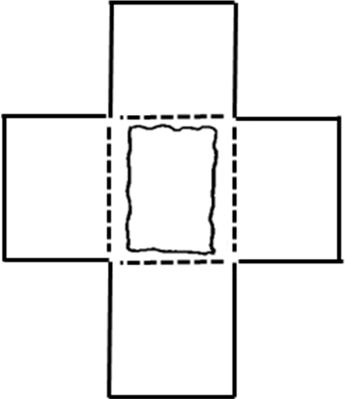
Las camas entomológicas constan de una plancha de algodón que se envuelve entre dos hojas de papel entrecruzadas, como si fuera un sobre desplegado. Es aconsejable el papel de diario o de embalar, y el espesor de la plancha de algodón puede variar según el bulto de los insectos a ser acomodados.
Para preparar estas camas entomológicas (Fig. 2) se cortan dos trozos de papel, uno igual al ancho interno de la caja en que se guardarán todas, por tres veces su largo; el otro igual al largo de la caja por tres veces el ancho. Estos dos trozos rectangulares se colocan en forma de cruz, y en el medio la plancha de algodón que debe ser del tamaño interior de la caja. Luego se doblan los extremos del papel sobre dicha plancha cerrando en forma de sobre. Conviene pegar las hojas de papel y el algodón con unas gotas de pegamento para evitar que se corran. Para guardar las camas se debe elegir una caja de cartón duro de muy buen cierre para evitar la entrada de hormigas o parásitos que atacan al material coleccionado.

ACONDICIONAMIENTO DE LOS INSECTOS PARA SU CRÍA

La crianza de insectos es de importancia por diversas razones, entre ellas, para estudiar el ciclo biológico o bien conocer sus parasitoides. La cría de insectos ofrece muchos problemas, según el grupo o la especie. Algunos son fáciles de llevar hasta su estado adulto, mientras que otros son difíciles, y en esta última categoría se encuentran aquellos cuyas larvas viven dentro de vegetales, tales como los taladros o los que forman agallas. Se puede iniciar la cría de un insecto a partir de huevos, ninfas, larvas u otros estados inmaduros o con pupas recogidas en el campo.

Jaulas. Si se trata de insectos cuyas larvas son terrestres, se puede emplear casi cualquier caja o recipiente, siempre que en el caso de los de vidrio o plástico, exista buena ventilación. Para insectos acuáticos es necesario emplear un recipiente de vidrio.

El uso de recipientes de vidrio tiene la ventaja de permitir la observación del insecto en todo momento, pero cuando se emplea para los no acuáticos, existe siempre el peligro de que la humedad se condense en su interior; para evitar esto es necesario taparlos o cerrarlos con muselina. Los tubos de farol son muy útiles cuando se desea criar insectos sobre una planta viva en maceta, para lo cual debe incluirse la planta dentro del tubo, el que a su vez estará bien asentado en la tierra de la maceta y con su extremo distal tapado con muselina.

Se puede emplear como jaula cualquier caja de cartón o madera, pero los estados juveniles por lo general no prosperan si no cuentan con luz y cierta ventilación; por ello, es necesario cortar en dos lados opuestos de la caja una abertura regularmente grande y en ella se pega un paño de muselina. Es conveniente colocar en el fondo una capa de unos tres centímetros de tierra o humus, donde las larvas puedan pupar. En lugares muy secos se debe mantener la tierra de la jaula ligeramente húmeda, rociándola periódicamente con agua.

Alimentación. El alimento de un insecto se puede establecer con una detenida observación momentos previos a su captura. Cuando se alimenta de hojas, éstas deben ser renovadas por lo menos cada 24 horas, salvo el caso de una cría sobre plantas vivas o cuando la planta se mantiene fresca en agua; en este último caso es necesario cubrir la boca del recipiente que contiene el agua, para evitar que los insectos inmaduros lleguen a ahogarse. Cuando el alimento consiste en frutos, bulbos o tubérculos, éstos deben ser colocados sobre un soporte, por ejemplo de alambre mosquitero, cuyas extremidades han sido dobladas en ángulo recto, para evitar su putrefacción al estar en contacto con la tierra o fondo de la jaula.

Tratándose de ramitas o tallos con agallas, es a veces posible mantener en ellos cierta humedad si su terminación inferior se introduce en una capa de arena húmeda o agua. Muchas veces la salida del insecto causante de la agalla, y de sus parasitoides, se encuentra obstaculizada por la desecación y endurecimiento del gajo y por consiguiente de la agalla.

En el caso de los insectos entomófagos, su cría en laboratorio es un tanto más complicada para un estudiante de Entomología; no obstante, el personal de la Cátedra podrá brindarle información orientativa según el insecto que se intenta criar. Cuando se desea criar insectos acuáticos, se debe hacer lo posible para reproducir en el recipiente el ambiente natural.

